Сезонное благоустройство организуют в парке «Сосны» в Новофедоровском
18.04.2019

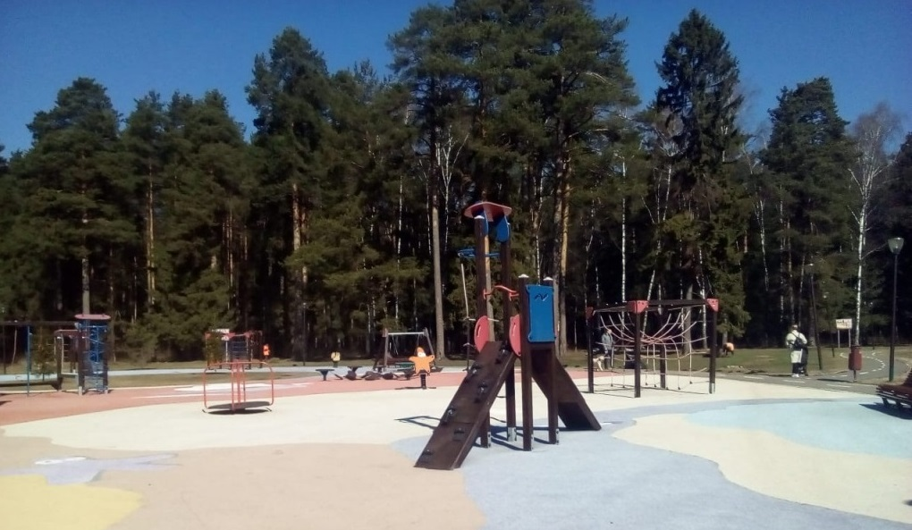
Сезонное благоустройство организуют в парке «Сосны» в Новофедоровском. Фото предоставили в ГБУ «ДО ТЗФ ТиНАО
До 1 мая завершится сезонное благоустройство парка «Сосны» в деревне Яковлевское поселения Новофедоровское.
— На сегодняшний день полностью отремонтировали три детские площадки, деревянные пирсы, тротуары и пандусы вокруг прудов. В парке «Сосны» привели в порядок силовые тренажеры, беговую дорожку вокруг футбольного поля и трибуны, — сообщила начальник паркового хозяйства Дирекции по обслуживанию территорий зеленого фонда Троицкого и Новомосковского административных округов Москвы Татьяна Гришачева.
Она добавила, что специалисты починили и удобрили клумбы, укрепили каменные русла ручьев, питающих водоемы, и обновили разметку на велодорожках.
К началу майских праздников в Новой Москве завершат благоустройство парков «Ручеек» в Марушкинском и «Красная Пахра» в Краснопахорском.

Адрес страницы: http://tinao.mos.ru/presscenter/news/detail/8032201.html
Префектура Троицкого и Новомосковского административных округов города Москвы

